



INNOVATIVE SOFTWARE SOLUTIONS

Plan de Gestión de Cambios

Versión 2.3

Junio 2018

HOJA DE CONTROL

|  |  |  |  |
| --- | --- | --- | --- |
| **Organismo** | Innovative Software Solutions | | |
| **Proyecto** | - | | |
| **Entregable** | Plan de Gestión de Cambios | | |
| **Autor** | CC, GS, JE, JT, JS, LA, LC | | |
| **Versión/Edición** | 2.3 | **Fecha Versión** | 13/06/2018 |
| **Aprobado por** |  | **Fecha Aprobación** |  |
| **N.º Total de Páginas** | 11 |

**HISTORIAL DE VERSIONES**

|  |  |  |  |
| --- | --- | --- | --- |
| **VERSIÓN** | **CAUSA DEL CAMBIO** | **RESPONSABLE DEL CAMBIO** | **FECHA DEL CAMBIO** |
| 1.0 | Versión inicial | José Santos | 30/05/2018 |
| 1.1 | Agrega RFC | José Santos | 31/05/2018 |
| 1.2 | Agrega tipos y prioridades de RFC | Jean Pierre Enriquez | 01/06/2018 |
| 1.3 | Agrega Implementación del Cambio | Joselin Tiburcio | 06/06/2018 |
| 1.4 | Agrega Cierre del Cambio | José Santos | 06/06/2018 |
| 1.5 | Agrega estados de RFC | Jean Pierre Enriquez | 06/06/2018 |
| 1.6 | Agrega Verificación de la implementación | Jean Pierre Enriquez | 06/06/2018 |
| 1.7 | Corrige fases de petición y añade estado de solicitud | José Santos | 06/06/2018 |
| 1.8 | Agrega Planificación y Calendarización | Luis Arce | 07/06/2018 |
| 2.0 | Corrige fase de evaluación de impacto y riesgo | Luciano Carhuaricra | 11/06/2018 |
| 2.1 | Corrige fase de aprobación del cambio | Cristina Caballero | 11/06/2018 |
| 2.2 | Corrige fase de verificación de la implementación | Jean Pierre Enriquez | 11/06/2018 |
| 2.3 | Corrige fase de implementación del cambio | Joselin Tiburcio | 13/06/2018 |
| 2.4 | Corrige primeras fases para la gestión de cambios | José Santos | 15/06/2018 |
| 2.5 | Corrige fase de cierre | Gianmar Sanchez | 15/06/2018 |

**INTEGRANTES DE PROYECTO**

|  |  |
| --- | --- |
| **Nombre y Apellidos** | **Iniciales** |
| José Santos Nicasio | JS |
| Carhuaricra Rivera, Luciano | LC |
| Arce Llantoy, Luis | LA |
| Enriquez Nicasio, Jean Pierre | JE |
| Caballero Hervias, Cristina | CC |
| Tiburcio Saldaña, Joselin | JT |
| Sanchez Valdez, Gianmar | GS |

Tabla de Contenido

**1.** **Introducción** 4

**2.** **Solicitud de Cambio (RFC)** 4

**3.** **Tipos de la Solicitud de Cambio** 5

**4.** **Estados de la Solicitud de Cambio** 5

**5.** **Prioridades de la Solicitud de Cambio** 6

**6.** **Fases del Proceso de Gestión de Cambios** 7

**6.1.** **Recibir y analizar la petición** 7

**6.2.** **Clasificar el cambio** 8

**6.3.** **Evaluación del impacto y riesgos** 8

**6.4.** **Aprobación del cambio** 9

**6.5.** **Planificación y Calendarización** 9

**6.6.** **Implementación del Cambio** 10

**6.7.** **Verificación de la implementación** 10

**6.8.** **Cierre** 11

1. **Introducción**

El siguiente documento presenta los lineamientos y procedimientos a seguir para la gestión de cambios en ISS Consulting. Dado a que los cambios que se realicen a los diferentes proyectos de software en ISS Consulting están fijados mayormente por los requerimientos de los clientes, los propios desarrolladores en todo el ciclo de desarrollo también tendrán que realizar cambios ya sean mínimos o esenciales dentro del proyecto de desarrollo de software. Es por ello por lo que en este documento se brindarán las pautas con los formatos para las peticiones de cambios, junto con los detalles de los pasos a seguir para un buen manejo de las peticiones de cambios que se vayan a dar a lo largo de cualquier proyecto de desarrollo en ISS Consulting.

1. **Solicitud de Cambio (RFC)**

En este apartado tenemos la tabla 1, el contenido que debe de tener una solicitud de cambios presentada para cualquier cambio en ISS Consulting.

|  |  |
| --- | --- |
| **ID** | <Numeración de hasta 3 dígitos – Nombre de la petición de cambio> |
| **Proyecto** | Nombre del proyecto donde al que se le solicita el cambio |
| **Fuente** | Persona que necesita de la realización del cambio |
| **Autor(es)** | Persona a cargo del sistema para el cual se solicita el cambio, encargado de formalizar la solicitud |
| **Fecha** | Fecha en la cual se realiza la petición de cambio |
| **Descripción** | Se debe describir el cambio a realizar, explicando el motivo y propósito del cambio. |
| **Tiempo estimado** | Tiempo estimado de finalización de la solicitud, se especifica después de analizar la solicitud aceptada. |
| **Tipo de Cambio** | Se especifica el tipo de cambio a realizar, basado en los tipos descritos en la tabla 2. |
| **Prioridad e Impacto del Cambio** | Se especifica el impacto del cambio a realizar, además de un análisis de prioridad basado en la tabla 4. |
| **Estado de Cambio** | El estado en el que se encuentra la petición de cambio tal como se muestra en la tabla 3, inicialmente se encontrara en espera. |
| **Items de Configuración** | Se listan los ítems de configuración que se modificaran con el cambio pedido en esta solicitud. |

**Tabla 1. Formato de solicitud de cambio en ISS Consulting**

1. **Tipos de la Solicitud de Cambio**

En la tabla 2 se muestran los diferentes tipos disponibles para una solicitud de cambio.

|  |  |
| --- | --- |
| **Estándar** | La solicitud sigue el proceso estándar del proceso de gestión de cambios |
| **De Emergencia** | Cambio urgente referente a algún error crítico del sistema, tiene alta prioridad y solo requiere de la aceptación del jefe de proyecto |

**Tabla 2. Tipos de solicitud de cambio**

1. **Estados de la Solicitud de Cambio**

En la tabla 3 se muestran los diferentes estados disponibles para una solicitud de cambio durante todo el proceso de cambios.

|  |  |  |
| --- | --- | --- |
| **Estado** | **Descripción** | **Proceso Correspondiente** |
| **Recibido** | La solicitud de cambio ha sido recibida en el sistema. | - |
| **Asignado** | Se ha asignado un grupo de gestión de cambio a la solicitud. | Recibir y analizar la petición |
| **Analizado** | Se ha hecho un análisis de tipo y prioridad a la solicitud de cambio. | Clasificar el cambio |
| **Por aprobar** | Se ha hecho un análisis del impacto y se espera la aprobación de la solicitud. | Evaluación del impacto y riesgos |
| **Aprobado** | La solicitud de cambio ha sido aprobada. | Aprobación del cambio |
| **Planificado** | Ya se han definido y coordinado las fechas de la solicitud de cambio. | Planificación y calendarización |
| **Implementado** | El cambio ha sido implementado y falta verificación. | Implementación del cambio |
| **Verificado** | El cambio implementado ha sido verificado. | Verificación de la implementación |
| **Culminado** | Todo el proceso de gestión de cambio ha sido terminado y la solicitud ha sido verificada. | Cierre |
| **Rechazado** | La solicitud de cambio ha sido rechazada. | - |

**Tabla 3. Estados de solicitud de cambio**

1. **Prioridades de la Solicitud de Cambio**

En la tabla 4 se muestran las diferentes prioridades a asignar a una solicitud de cambio.

|  |  |  |  |  |
| --- | --- | --- | --- | --- |
| **Tabla de prioridad de cambios** | | **Impacto** | | |
| **Bajo** | **Medio** | **Alto** |
| **Urgencia** | **Baja** | 1 | 2 | 3 |
| **Media** | 2 | 3 | 4 |
| **Alta** | 3 | 4 | 4 |
| **Urgente** | 5 | 5 | 5 |

**Tabla 4. Tabla de prioridades de cambio**

Tipos de prioridad:

**1: Baja.-** Cambios de bajo impacto y urgencia.

**2: Moderada.-** Cambios que afectan ligeramente el impacto o urgencia.

**3: Media**.- Cambios que afectan mucho el impacto o urgencia.

**4: Alta**.- Cambios cuyo impacto y urgencia son altos, estos son los cambios estándar de

más alto nivel.

**5: Urgente**.- Cambios referentes a errores críticos, correspondiente a las solicitudes de emergencia.

1. **Fases del Proceso de Gestión de Cambios**

A continuación, se detallarán el orden que se dan para las actividades referentes al proceso de gestión de cambios que se muestran en la figura 1.

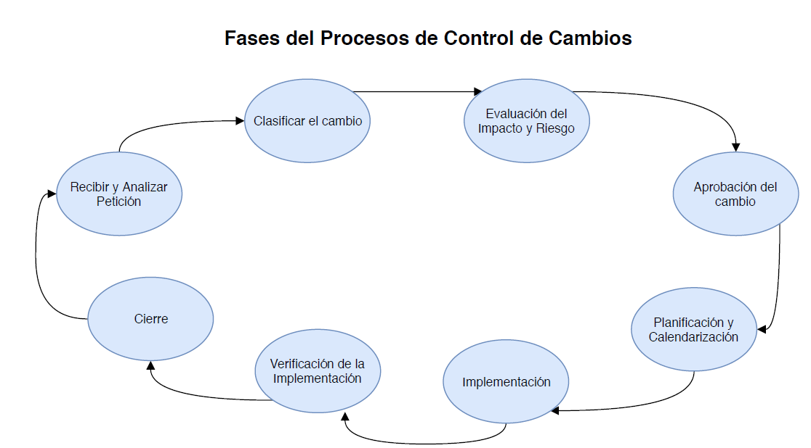

**Figura 1: Fases del Proceso de Cambios**

* 1. **Recibir y analizar la petición**

1. **Actividades**

* Revisión manual por parte del gestor de cambios para verificar la veracidad de la petición, además de comprobar que sea acorde a los proyectos realizados en ISS Consulting.
* Verificación de la petición y cambio de estado de la petición de **recibido** a **asignado**.

1. **Documentos**

* Formato de solicitud de cambio (RFC)

1. **Políticas**

* Las peticiones de cambios en el sistema se actualizarán para su consiguiente asignación por parte del encargado de analizar las peticiones.
* El tiempo de espera para la validación manual de la petición es máximo de 2 días laborables.
  1. **Clasificar el cambio**

1. **Actividades**

* Análisis del tipo y prioridad de cambio que se esta requiriendo en la petición por parte del comité de control de cambios.
* Se designa la clasificación adecuada para la petición de acuerdo con el análisis previo.
* Se cambia el estado de **asignado** a **analizado**.

1. **Documentos**

* Plan de control de cambios

1. **Políticas**

* Todas las peticiones de cambio deben de tener una clasificación, de no tenerla se da por hecho que ha sido rechazada y se cambia su estado a **rechazada**.
* Se dará mayor prioridad en el análisis a las peticiones de cambios urgentes o que vengan de la alta gerencia.
  1. **Evaluación del impacto y riesgos**

1. **Actividades**

* El Equipo de Desarrollo analiza tiempos y costos del cambio pedido.
* El Bibliotecario Identifica los elementos de configuración que se ven afectados por el cambio.
* El Equipo de Desarrollo hace el Análisis de riesgos vs implementación.
* El Comité de Control de Cambios inicia el seguimiento del cambio.
* El Comité de Control de Cambios actualiza el estado del cambio de **analizado** a **por aprobar**.

1. **Documentos**

* Plan de control de cambios
* Plan de gestión de proyectos
* Acta de constitución del proyecto

1. **Políticas**

* Las peticiones cuyo impacto sea alto deben de extender su análisis por 1 día.
* Los cambios con riesgos altos deben de tener la aprobación obligatoria del jefe de proyecto.
  1. **Aprobación del cambio**

1. **Actividades**

* El Comité de Control de Cambios analiza informes finales de impacto y riesgos.
* El Comité de Control de Cambios verifica urgencia de petición por parte del cliente.
* El Comité de Control de Cambios decide si aprobar la petición de cambio o no.
* Si el Comité de Control de Cambios aprueba la petición, esta cambia de estado de **por aprobar** a **aprobado**.
* Si el Comité de Control de Cambios no aprueba la petición, esta cambia de estado de **por aprobar** a **rechazado.**

1. **Documentos**

* Plan de control de cambios
* Documento de impacto y riesgos
* Acta de reunión

1. **Políticas**

* El comité de control de cambios debe asegurar su presencia con 5 días de anticipación.
* Si la petición de cambios es de urgencia, puede ser necesaria solo la aprobación del jefe de proyecto.
  1. **Planificación y Calendarización**

1. **Actividades**

* Definición de fechas.
* Re planificación de cambios afectados.
* Informar a todos los implicados responsables y afectados del cambio.
* Cambiar estado de petición de **aprobado** a **planificado**.

1. **Documentación**

* Llenado del campo “Fecha” en el RFC
* Actualización o creación del calendario de cambios.

1. **Políticas**

* De forma paralela con el proceso de gestión de entrega, el grupo de gestión de cambios realizara planificación del o los cambios, coordinando la relación y los impactos que se presentaran sobre los cambios que estén en marcha.
* Se hará un seguimiento a aquellas solicitudes de cambo que ya estén en la fase de aprobación y de ser necesario se pasara a hacer una re planificación de sus fechas para la puesta en producción, dependiendo de las necesidades del negocio, prioridades y categorías de las mismas.
* Se enviará un mensaje con las fechas estimadas en las cuales se pondrá en producción los cambios solicitados mediante el correo [soporte@iss.com](mailto:soporte@iss.com).
  1. **Implementación del Cambio**

1. **Actividades**

* Identificación de equipo a cargo del cambio por parte del jefe de proyecto.
* Asignación de tareas al equipo que está a cargo por parte del jefe de proyecto.
* Verificar casos de prueba pertinentes para los cambios por parte de gestor de configuración.
* Cambio de estado de petición de **planificado** a **implementado**.

1. **Documentos**

* Plan de control de cambios
* Solicitud de cambio
* Cronograma de Actividades

1. **Políticas**

* La implementación de los cambios debe estar a cargo de una persona con experiencia para la tarea a realizarse, quien en general es el jefe de proyecto.
* El seguimiento del cronograma debe ser estricto, y solo puede darse una extensión de este en casos excepcionales.
* Los casos de prueba se deben de realizar a la par que se realizan la implementación de los cambios.
  1. **Verificación de la implementación**

1. **Actividades**

* El Comité de Control de Cambios hace revisiones a los cambios implementados y sus efectos en el sistema.
* Se registra el nivel de satisfacción de los usuarios con respecto al cambio implementado.
* El Comité de Control de Cambios cambia el estado de la solicitud de cambio de **implementado** a **verificado**.

1. **Documentos**

* Plan de control de cambios

1. **Políticas**

* Las revisiones se deben hacer en un tiempo promedio:
  + Revisión de infraestructura (backend): 2 días
  + Revisión de aplicaciones (frontend): 4 días
* Se le envía un registro online de satisfacción al director de proyecto y a los líderes de mantenimiento.
  1. **Cierre**

1. **Actividades**

* El director del proyecto y los líderes de mantenimiento realizan el acta de cierre de los cambios.
* El jefe del proyecto documenta la realización de las actividades junto con los casos de prueba realizados.
* El jefe del proyecto documenta lo necesario para realizar el cambio en entorno de producción de ser necesario.
* El Comité de Control de Cambios cambia el estado de la solicitud de cambio de **verificado** a **culminado**.

1. **Documentos**

* Plan de control de cambios
* Acta de Cierre de los cambios

1. **Políticas**

* Toda solicitud de cambios que ha sido aceptada debe ser cerrada con su respectivo documento detallando los resultados del cambio.
* Se debe cumplir con los tiempos y lo establecido al aceptar el cambio, en caso de no cumplirse el tiempo estimado, el jefe del proyecto tendrá que presentar las justificaciones al comité mediante documentación .
* Esta acta de cierre del cambio debe ser firmada por el comité de control de cambios y el jefe del proyecto.